REPORT HARDENING

Riccardo Bruzzese

**-Macchina server**

La macchina server dispone di un servizio Web Tomcat sulla porta 8080.

Le credenziali della macchina sono preimpostate come admin e admin, io personalmente le ho cambiate con: administrator e come password ho messo adminWindows, volendo si poteva anche cambiare il ruolo da admin-gui manager ad un altro ruolo che ha meno privilegi

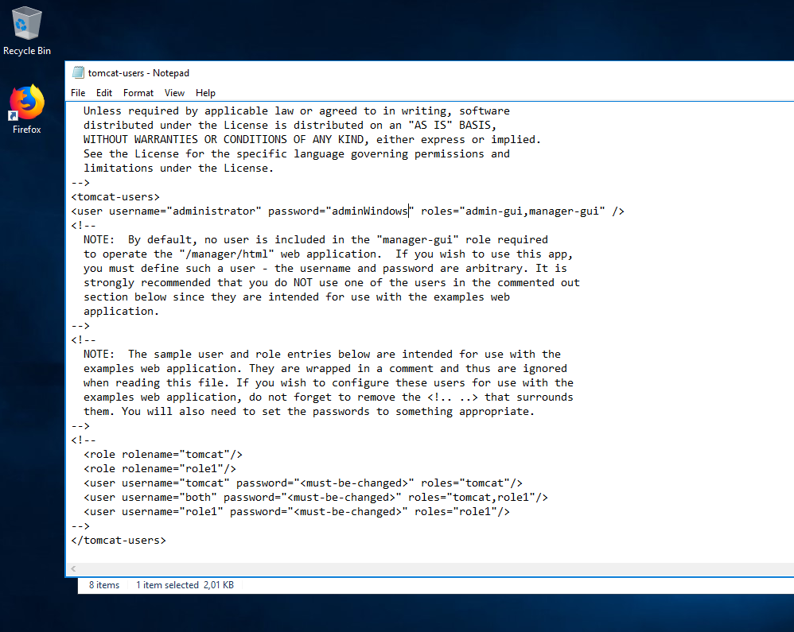

Successivamente ho cambiato la porta di Tomcat da 8080 a 8000 e subito dopo questa modifica ho riavviato il server web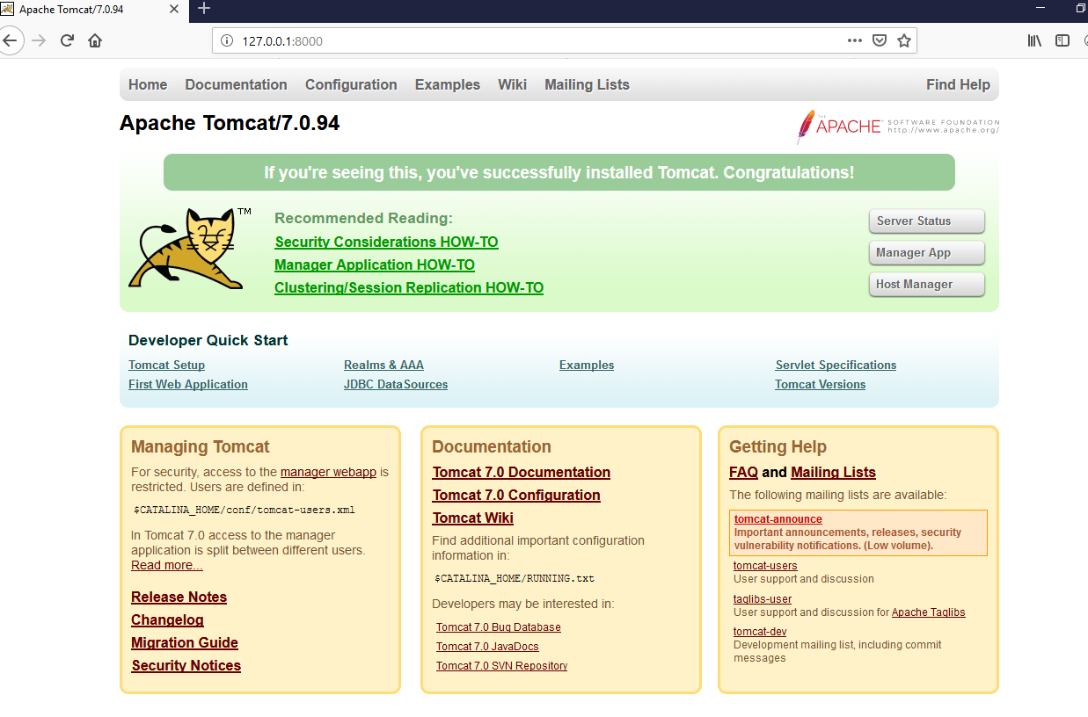

Ripristinato il server web ho iniziato a fare l’hardening della macchina server web trattando le policy, modificando prima le local security policy dell’utente

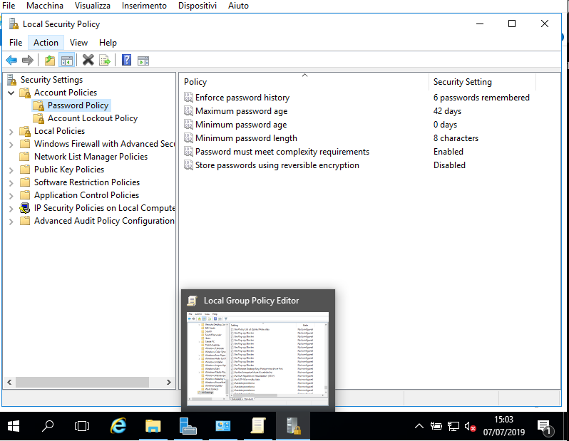

Aggiungendo dei requisiti per le password e ho configurato il servizio che blocca l’utente superato un numero preciso di tentativi

Dopo aver configurato le policy ho installato nella macchina server i servizi Active Directory e Bitlocker per utilizzare dopo successivamente il servizio di Bitlocker Disk Encryption

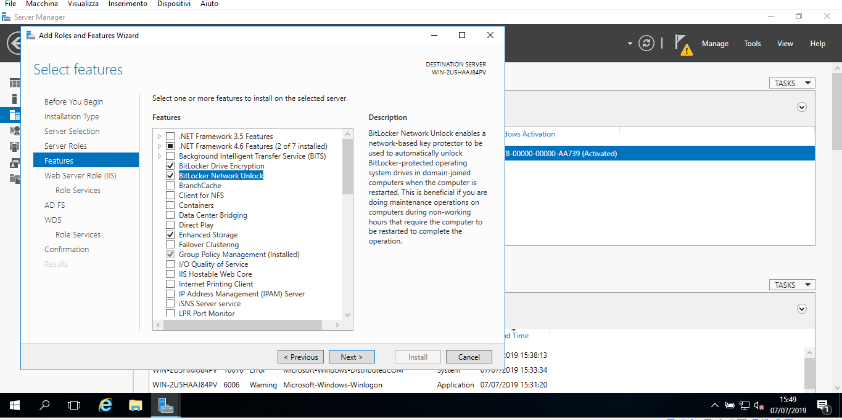

Ho abilitato il servizio di TMP per la decrittazione del disco e subito dopo era disponibile la voce Turn on Bitlocker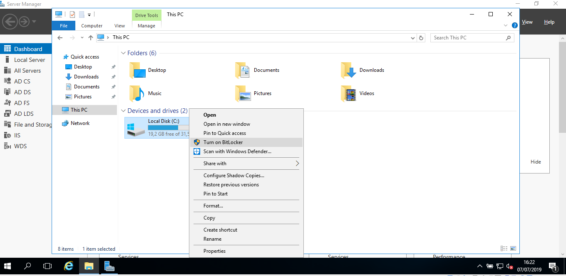

Ultimato il Bitlocker non ho fatto ulteriori modifiche alla macchina server

Remedition:

-Costruire delle policy adatte e ristrette alla macchina server

-Disk Encryption necessario per la macchina server

-Tomcat modificare le credenziali admin e admin e magari cambiare anche il ruolo

**-Macchina client**

La macchina client non dispone della licenza windows

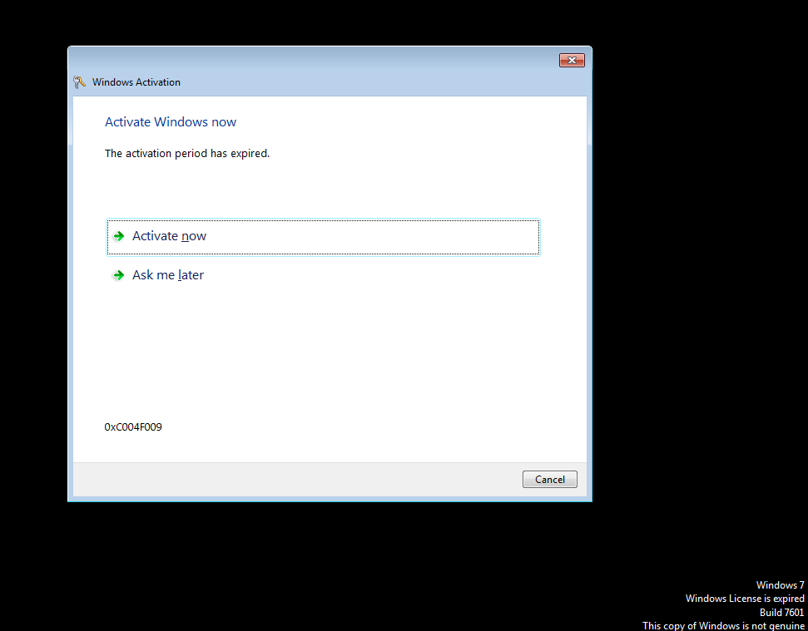

Andando avanti con ask me later, appagliono le informazioni di sistema come desktop e nel desktop ci sono 3 log di sistema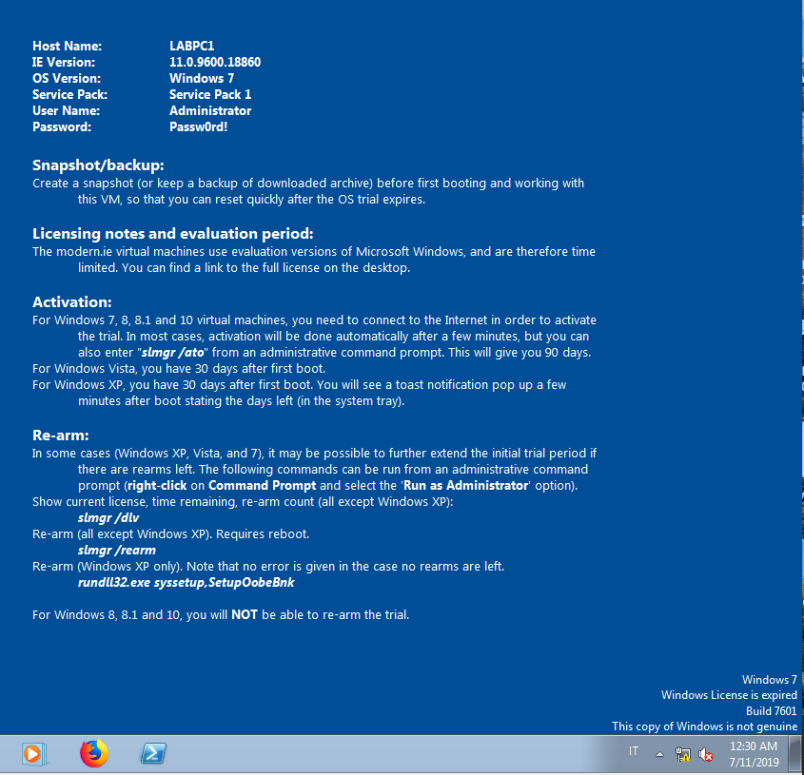

Subito dopo si notifica un errore di contraffazione, questo errore si può risolvere avendo la semplice licenza di Windows e installare gli aggiornamenti di sistema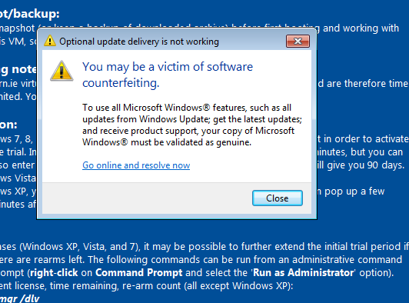

La macchina client ha anche il firewall disattivo 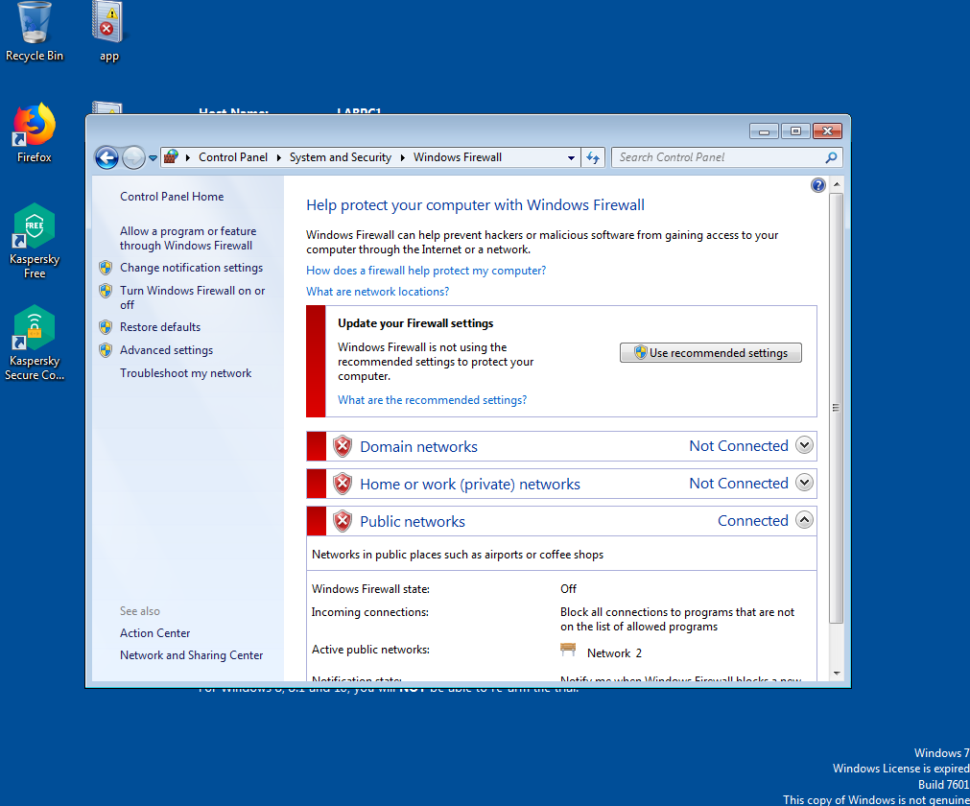

Dopo aver attivato il windows firewall non ho fatto più ulteriori modifiche alla macchina

-Remediation:

Avere una licenza Windows

Attivare Windows Firewall